Lundi 06 avril 2020
Pour chaque consigne c’est à l’enfant de réaliser l’action demandée (nommer, trier…). En vert sont indiquées les actions des parents.
*Les rituels
Ecriture
- Reconnaissance des lettres.

- Consigne : nommer les lettres de l’alphabet en cursive.
Déroulement : Comme la semaine précédente, dites à votre enfant que vous avez besoin de lui pour écrire un mot. Pour cela, il devra pour aider à trouver les lettres qui composent ce mot. L’enfant devra pointer du doigt chaque lettre que vous lui demanderez. Si c’est la bonne lettre, commencez à écrire ce mot sur une feuille.
Exemple : j’aimerais écrire le mot « radio ». Peux-tu me montrer la lettre « r » ? si c’est correct, écrire la première lettre sur une feuille. Et ainsi de suite.
Faire cela avec 5 ou 6 mots au choix balayant les différentes lettres.
- Si votre enfant ne se souvient plus de l’écriture cursive de certaines lettres, proposez-lui le petit mémo (cf bande alphabet). Il devra d’abord chercher la lettre « r » en majuscule et voir à quoi correspond son écriture en cursive (utilisé en classe).
Alphabet en cursive :
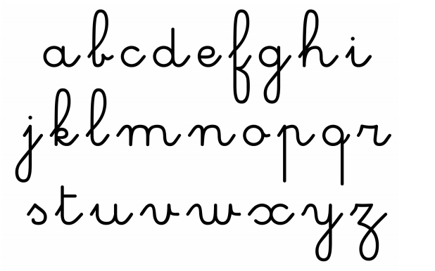

- Les lettres à pointe : i, u, t, p

- Consigne : former les lettres à pointe en utilisant de la pâte à modeler. Commencer par faire des colombins puis former les lettres.

Déroulement : montrez les lettres à votre enfant et les faire nommer. Puis laisser le choisir la lettre qu’il a envie de former avec la pâte à modeler. Le document peut être imprimé pour plus de maniabilité.

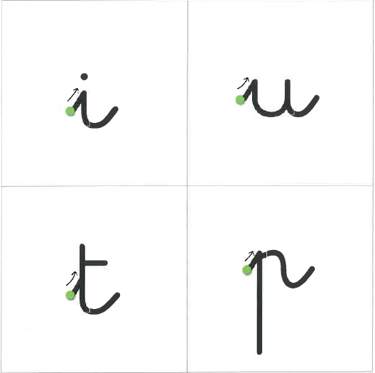

Phonologie
A. Discriminer des sons voyelles et quelques sons consonnes : « J'écoute et je répète ! »
Commencer par rappeler les sons voyelles.
Consigne : tu vas répéter ces sons les uns après les autres. Prononce : A, E, I, O, U, OU, É (prononcer une lettre par une lettre). Bien prononcer le son (ex : A = aaaaaaaa)
Quand vous fermez les poings, l’enfant doit arrêter le son.
Maintenant rajoutez le son ffffff de la consonne F, vu la semaine précédente.

B. Je repère des sons voyelles

Continuez à travailler cette activité :
Consigne : écoute attentivement la fin des mots. Dis quel son tu entends à la fin des mots.
Exemples :
- Papa, lama, chanta, sonna, koala.
- Moto, vélo, château, râteau, rigolo.
- Tipi, fourmi, appétit, tapis, souris.
- Tortue, issue, pointue, entendu, vêtu.
- Forêt, parquet, coffret, sortez, mangez.
- Hibou, caillou, genoux, choux, bijoux.

- Indication pour guider l'activité : articulez distinctement les mots et insistez sur la voyelle finale.

Les devinettes du jour

Mélissa s’est assise sur un grand fauteuil face au miroir. À côté d’elle, se trouve une dame avec les cheveux mouillés. Où est Mélissa ?
Mardi, après la séance de motricité, la maîtresse nous a fait sortir. En jouant avec les copains de sa classe, Jean Baptiste est tombé du toboggan. Où est Jean-Baptiste ?
Après avoir enfilé son slip de bain et mis ses brassards, Tristan marche sur le sable chaud avant de sauter dansl’eau. Où est Tristan ?

Mathématiques

- Je réalise des collections dont le cardinal est donné

Vous pouvez reproduire les dessins sur une feuille, et changer le nombre si c’est compliqué pour votre enfant (essayez jusqu’à 6).

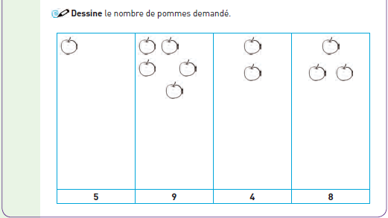

Explorer le monde

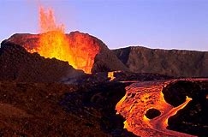
Le Volcan
Le volcan est en éruption depuis quelques jours. Nous te proposons de regarder une photo afin de découvrir comment fonctionne une éruption.

Consigne : Si tu le souhaites tu peux dessiner un volcan et écrire avec l’aide d’un adulte ce que tu as retenu de ce reportage

https://www.lumni.fr/video/les-volcans-sid-le-petit-scientifique

Mardi 07 avril 2020

*Les rituels
Ecriture

Ecrire les lettres à pointes (VOIR page 2)

Consigne : écrire 2 ou 3 fois chaque lettre en cursive entre deux lignes espacées de 1 à 1,5 cm. Tracé de gauche à droite, sans lever le crayon (hormis pour la barre du « t »)

RAPPEL TENUE DU CRAYON
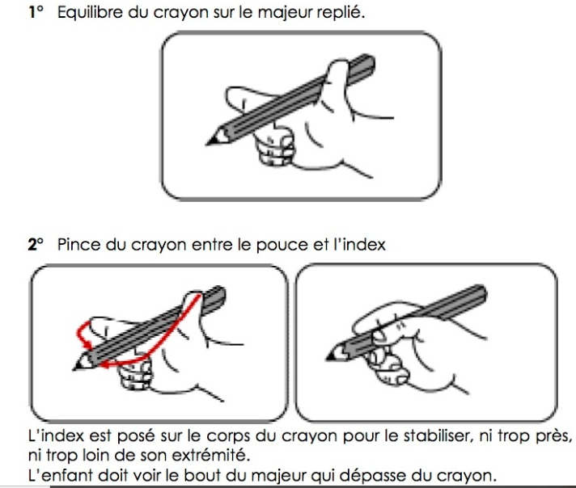

Les devinettes
C’est l’après-midi. Aline met son maillot de bain, prend sa bouée et rejoint sa maîtresse. Où est Aline ?
Les enfants s’installent dans le calme. La leçon va commencer. La maîtresse demande à Brandon de sortir ses affaires. Où est Brandon ?
Macha s’installe confortablement, enlève son bonnet et attache sa ceinture de sécurité. Où est Macha ?

Phonologie

- Dénombrer les syllabes orales

- Consigne : compte les syllabes dans les mots suivants BU-REAU, FRI-GO,
PA-RA-PLUIE, DRO-MA-DAIRE, LAIT
- Indication pour guider l'activité : articulez distinctement les mots.

- Repérer l’attaque « S ».

- Consigne : nomme ce que tu voies sur les images suivantes : un serpent, une saucisse, une sucette, un soleil (ne pas dire avant ce que c’est).
- Prononcer à nouveau ces mots en insistant sur l’attaque (ssssserpent) et lui demander : par quel son commence tous ces mots ?
- Demander à votre enfant de donner d’autres mots commençant par le même son « S ».

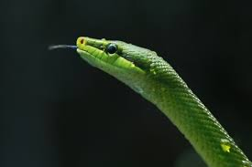

Mathématiques
Les nombres jusqu'à 30.

- Consigne : récite la comptine des nombres de 0 à 30.
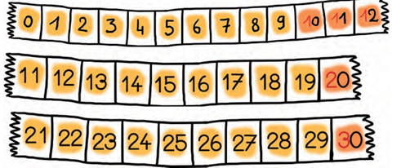

- Le jeu de la réussite des nombres de 1 à 20
Découpez le matériel page 11-12, construisez ou réutilisez celui de la semaine précédente.

Règle du jeu de la réussite
Distribuer 8 cartes à chaque joueur, le reste constituant la pioche.
Retourner la première carte de la pioche et la poser face visible sur la table.
À tour de rôle, les joueurs vont essayer de compléter la réussite en posant :
• soit le nombre qui précède de la même couleur ;
• soit le nombre qui suit de la même couleur ;
• soit le même nombre d'une couleur différente.

Consigne : observe ci-dessous la suite des nombres de 1 à 20. Dicte à ton parent ceux qui manquent.

- Indications pour guider l'activité : l'adulte dit chaque nombre écrit et demande à l'enfant le nombre manquant.

LECTURE ET COMPREHENSION
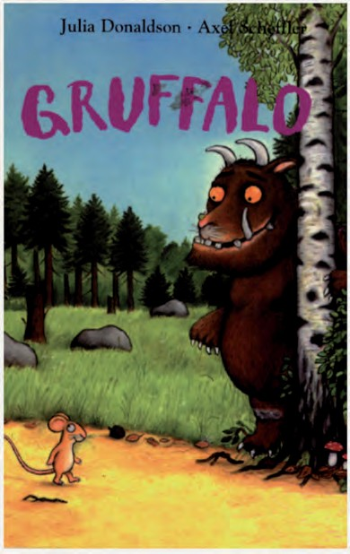
1 Je décris une image.
Consigne : observe et décrit la couverture de cet album
Ecrivez exactement ce qu’il vous dit, sans corriger
ni reformuler.

2- J’écoute l’histoire.
https://www.youtube.com/watch?v=7a8KcQxk9Ek&t=233s

3-Réponds aux questions.
-Ou se passe la scène ?
-Qui sont les personnages ?
-Comment s'appellent-ils ?
-Que font-ils ?

Rappelle-toi du lexique de la forêt que tu as appris dans ton répertoire de mots.

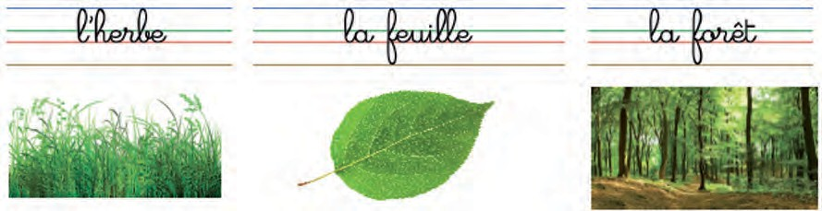

Rappelle-toi du lexique pour décrire le Gruffalo : griffes , dents croc , yeux jaunes, cornes
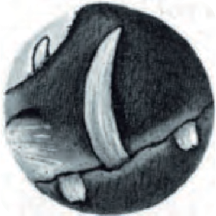
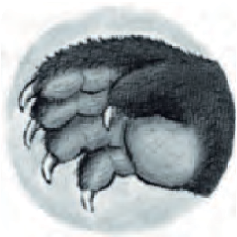
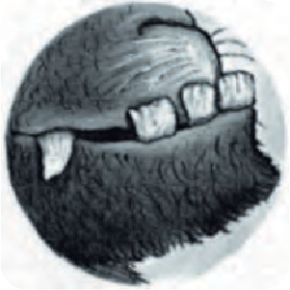

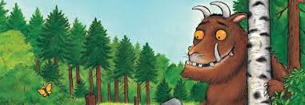
Explorer le monde

Nous avions travaillé sur le mélange de couleurs. Nous vous proposons de réaliser une expérience : l’expérience des glaçons
https://www.lepaysdesmerveilles.com/trois-experiences-sur-le-melange-des-couleurs-a-faire-avec-les-enfants-lart-est-un-jeu-denfant-13.html
Ci-dessous un lien sur le mélange de couleurs
https://www.lumni.fr/video/les-couleurs-sid-le-petit-scientifique

Les devinettes du jour

Éric donne la main à sa sœur avant de traverser. Il a peur des nombreuses voitures qui défilent devant lui. Où sont-ils ?
Yacine a renversé son bol. Maman se dépêche d’essuyer le chocolat qui coule sous la table. Où sont Yacine et sa maman ?

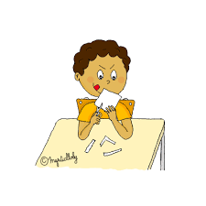
Atelier découpage

Voici un atelier utile à bien des égards :
-Découper va permettre à votre enfant de développer sa motricité fine (l’agilité de ses doigts, TRES utile pour apprendre à écrire) ;
-cela va lui permettre aussi de se concentrer pour découper proprement, sur les lignes ;
-enfin, les cartes à découper seront utiles pour les activités de mathématiques.

Alors, à vos ciseaux ? Prêt ? Découpez !

Matériel : Imprimez (ou fabriquez) les cartes numérotées (voir plus bas)

Consigne à dire à votre enfant : « Tu vas découper les cartes qui sont là. C’est important de bien les découper parce que nous allons en avoir besoin pour faire des jeux ensemble. Tu vas découper sur le trait, lentement et en t’appliquant. On n’est pas pressé. Je ne veux pas que tu fasses vite, je veux que tu fasses bien. »
Pour aider votre enfant :
Découper toutes ces cartes est une activité TRES difficile car cela représente beaucoup de cartes. Ne faites pas tout découper en une seule fois. Donnez 5 cartes à votre enfant puis autorisez-le à faire une pause de 5 min. Puis donnez-lui à nouveau 5 cartes puis une pause etc.

IMPORTANT : lorsqu’il découpe, votre enfant doit avoir les bras le long du corps, le poignet dans l’axe du bras (pas cassé). Ce n’est pas le ciseau qui tourne autour de la carte ! Si votre enfant est droitier, c’est sa main gauche qui fait tourner la feuille pour aligner le trait avec les ciseaux. S’il est gaucher c’est la main droite qui fait tourner la feuille. Le pouce de la main qui tient le ciseau doit toujours être en l’air (pas de pouce vers le sol !).

ATTENTION : ne laissez jamais un enfant sans surveillance d’un adulte avec des ciseaux, il pourrait se blesser ou blesser quelqu’un.

Si vous avez déjà réaliser ses cartes nous vous proposons d’autres exemples à reproduire

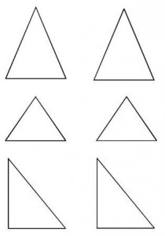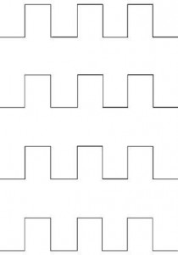

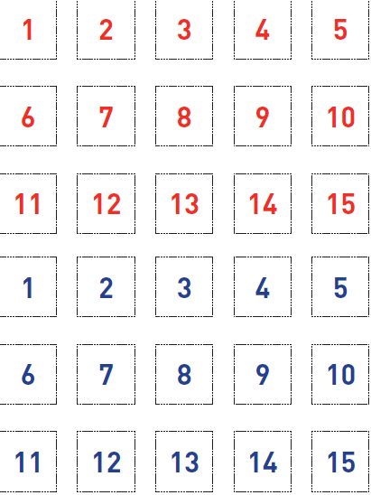
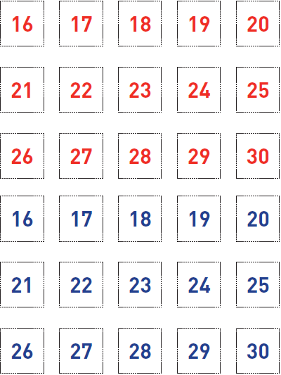
Jeudi 09 avril
*Les rituels
LECTURE ET COMPREHENSION
4-Décris à nouveau la couverture en utilisant le nouveau vocabulaire

Consigne : Décris cette image en utilisant le lexique que tu viens de réviser.

Art Plastique
Consigne : Dessine en suivant les étapes
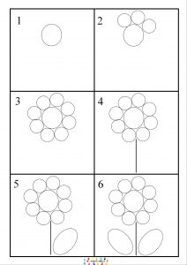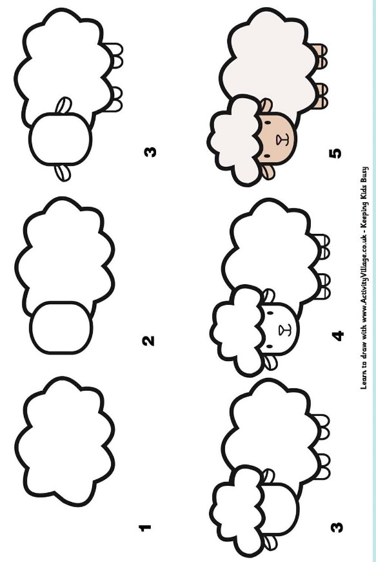

Phonologie

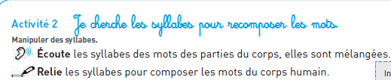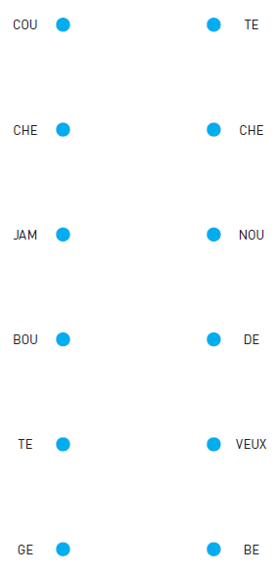
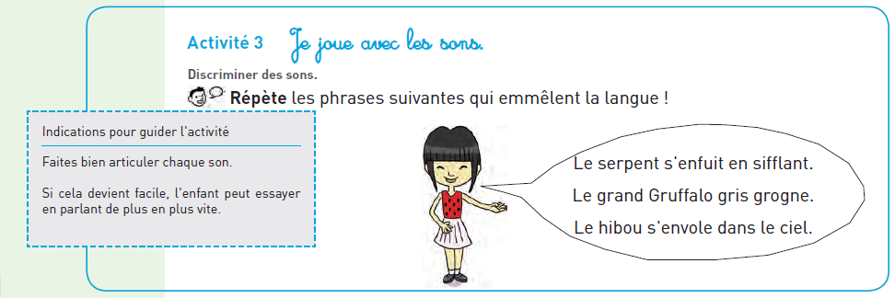

Mathématiques
Je nomme les formes planes

Si impossible d’imprimer, essayez de reproduire une figure semblable pour le coloriage.

Consigne : observe la figure suivante, elle contient en fait plusieurs figures. Essaye de les retrouver et donne leur nom à ton parent. Tu peux ensuite les colorier (vor codes couleurs sous la figure).

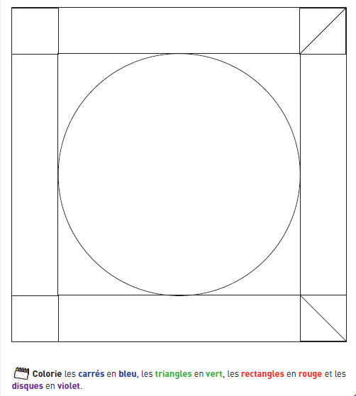

Vocabulaire utilisé en classe : cercle, carré, rectangle, triangle, sommet (ou pointe), coté

Les devinettes du jour
Les élèves, sac au dos, sont ravis à l’idée de passer une journée à la ferme. La maîtresse fait l’appel. Le chauffeur attend que les vingt enfants soient tous bien assis pour démarrer. Où sont les enfants ?

Pendant les vacances, avec Mamie, nous avons vu des tigres et des lions. Mamie a acheté des cacahuètes. Le clown nous a fait beaucoup rire. Où sont-ils allés ?

Vendredi 10 avril

*Les rituels

LECTURE ET COMPREHENSION
5-Raconte et dessine l’histoire
Demandez à votre enfant de dessiner le moment qu’il/elle a préféré dans l’histoire de Gruffalo.
Ecrivez exactement ce qu’il vous dit, sans corriger ni reformuler.

Vous pouvez lui dire par exemple
: « Aujourd’hui, tu vas dessiner le moment de l’histoire que tu as préféré dans l’histoire Gruffalo. Tu vas prendre ton temps pour le faire….
Quand tu auras fini, tu vas me raconter ce moment de l’histoire et je vais l’écrire en dessous de ton dessin pour ne pas l’oublier. Regarde je suis en train d’écrire ce que tu me dis.

Pour aider votre enfant :
Encouragez votre enfant à raconter l’histoire et non pas à décrire ce qu’il a dessiné. Posez-lui les questions : Qu’est-ce qui lui arrive à la petite souris ? Que fait le gruffalo à ce moment là ? Comment s’appellent les personnages ? Qu’est-ce qui s’est passé avant ? Que s’est-il passé après ? etc

!! Ce travail est à prendre en photo et à renvoyer par mail (dessin et histoire écrite) !!

Phonologie

Reproduire les cercles sur une feuille.
Les cercles représentent les syllabes, MA-RRON = 2 syllabes donc l’enfant doit colorier 2 cercles.

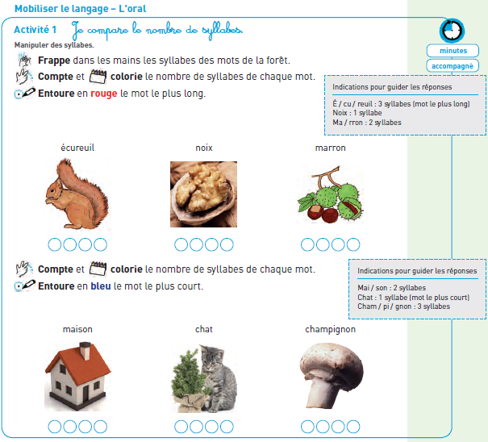

Mathématiques

Les compléments à 6
Refaire la même activité que la semaine précédente sur les compléments afin de stabiliser les décompositions de 6 (6+0, 5+1, 4+2, 3+3). Si cela est trop facile, travaillez les compléments à 7 (7+0, 6+1, 5+2, 4+3).
Matériel : haricots (ou ce que vous voulez mais il faut que les 6 objets soient les mêmes), un pot de yaourt, une feuille séparée en deux par une ligne pour délimiter le jardin et le terrier.
Consigne (ce que vous allez dire à votre enfant) : on va jouer au jeu des lapins comme la semaine dernière. Sauf qu’aujourd’hui je vais utiliser des haricots. Avant de commencer, peux-tu me rappeler les règles du jeu ?
Réponse attendue : je ferme les yeux pendant que tu caches les haricots sous le pot et je dois te dire combien de haricots sont cachés sous le pot.
Déroulement : sur les 6 haricots, cacher un certain nombre de haricots sous le pot pendant que votre enfant à les yeux fermés (même les 6). Puis, demander à votre enfant d’ouvrir les yeux et de vous dire combien est ce qu’il y a de haricots sous le pot. Sa réponse devra être de la forme : il y a 2 haricots sous le pot parce que 4 et 2 ça fait 6.
- Aide : utiliser les doigts, montrer 2 doigts. Combien je dois ajouter de doigts pour aller jusqu’à 6 ? 4

Graphisme : Pont à l’endroit et à l’envers
Consigne pour les parents : Reproduisez sur une feuille blanche des lignes obliques comme sur les exemples.
Consigne : Traces des ponts à l’endroit/à l’envers entre les lignes. Tu devras alterner les couleurs.

